SOLUCIONES PROTÉSICAS A FRACASOS IMPLANTOLÓGICOS.

Dr. Jorge Alberto Rodríguez Hernández Especialista de Segundo Grado en Prótesis Estomatológica, Profesor Auxiliar, Máster en Urgencias Estomatológicas. Clínica Central Cira García. Docente de Clínica Estomatológica de Bauta. Cuba. rodalba@infomed.sld.cu
Dra. Mayra de la C. Pérez Álvarez, Dra. Ivonne de María Rivero Garcés, Dra. Daysi Márquez Argüelles, Tec. Felipe Justo Benítez, Maydelis Fernández Sánchez.
Resumen:
La colocación de implantes dentales ha ido ganado cada día más espacio en materia de rehabilitación, por lo que esta práctica, más cotidiana, hace que ganemos en experiencias pero por otro lado al caer en la rutina, los que la practican, no tomen las medidas necesarias para su correcta implementación y los principios que deben respetarse no sean tomados en cuenta, trayendo como consecuencia que los implantes colocados no cumplan con los requisitos indispensables para poder edificar sobre ellos correctas rehabilitaciones o que las mismas se hagan extremadamente trabajosas. Se tomaron algunos pacientes con fracasos en los implantes colocados con una incorrecta planificación y se implementaron procederes clínicos y de laboratorio para lograr la rehabilitación Se obtuvieron restauraciones protésicas sobre implantes que cubrieron los requisitos estéticos y funcionales lográndose rehabilitar morfofuncionalmente a pacientes donde por mala praxis implantológica o por razones propias del paciente, los implantes no quedaron colocados en las zonas o de la forma más apropiada o no se osteointegraron. Se utilizando técnicas clínicas y de laboratorio que ideadas sobre la práctica diaria surtieron los efectos esperados.
Introducción
Con el desarrollo vertiginoso de los implantes dentales los mismos han sufrido incalculables variaciones en cuanto formas, tamaños, sitios de colocación, técnicas de instalación, metales para su confección, recubrimientos de estos metales, etc. pero lo que sí tienen en común todos los implantes dentarios, es que presentan de inicio una fase quirúrgica previa a la rehabilitación que puede ser más o menos compleja según las condiciones anátomo morfológicas del hueso maxilar o mandibular.
Por la evolución que han ido sufriendo los mismos, se han clasificado de diferentes formas, entre las múltiples que aparecen en la literatura podemos nombrar:
Según el sitio donde se colocan:
Implantes subperiósticos, se denominan así a los implantes, dispositivos o aditamentos que se colocan sobre el hueso en un momento quirúrgico, con sobresalientes a la cavidad oral donde se realizan o colocan las prótesis previstas.
Implantes intraóseos: Hoy en día son los más utilizados por tener preferencias aquellos implantes que semejan la raíz de un diente; estos son los llamados implantes de forma de raíz, que se colocan dentro del hueso para actuar cómo soportes de coronas artificiales.^{[1, 2,3,4,5.6 ]}
Elementos aloplásticos (sustancias inertes, extrañas al organismo humano) o elementos activos que se alojan en pleno tejido óseo o por debajo del periostio, con la finalidad de conservar dientes naturales o de reponer piezas^{[7]}
Sobre los implantes se diseñan las rehabilitaciones protéticas que van a permitir restituir las funciones masticatorias, fonéticas y estéticas del paciente. La elección del tipo de implante que se pone en los pacientes se realiza en función del diagnóstico, pronóstico y del plan de tratamiento interdisciplinario entre el estomatólogo general con un especialista en cirugía un protésico y otros según las necesidades del caso (Parodontólogo y ortodoncista) entre otros
Todo tratamiento debe seguir un ordenamiento lógico para que sea exitoso y en Implantología oral como primer paso debemos realizar un buen diagnóstico contando este de tres etapas fundamentales:
• Etapa I: Diagnóstico del estado general
• Etapa II: Diagnóstico Protético
• Etapa III: Diagnóstico Quirúrgico
ETAPA I: Diagnóstico General y Evaluación Médica
• Recepción, motivación y diagnóstico presuntivo.
• Historia clínica y evaluación del estado de salud del paciente.
• Examen clínico bucal.
• Ficha clínica con fines estadísticos.
• Pedido de análisis clínicos de laboratorio.
ETAPA II: Diagnóstico Protético
Impresiones, modelos, registros y montaje en articulador.
Evaluación de los modelos .encerados o enfilados diagnósticos.
Evaluación protética integral del sistema estomatognático.
Determinación de la futura prótesis y pruebas estéticas.
Número, tipo y ubicación de los posibles implantes
Confección de guías quirúrgicas.
ETAPA III: Diagnóstico Quirúrgico
• Estudios radiográficos y/o topográficos.
• Análisis y evaluación de los mismos.
• Solicitud de reproducciones tridimensionales.
• Planificación quirúrgica general .Compatibilización de modelos e imágenes
• Consentimiento del paciente. Premeditación e indicaciones prequirúrgicas
Una vez establecido todos estos principios, determinar conjuntamente con el paciente
el tipo de prótesis sobre implantes que llevara el paciente y que puede ser, según el caso
Unitarios
Híbridas
Sobredentaduras
Combinados entre implantes
Combinados con dientes naturales
Actualmente las técnicas implantológicas brindan múltiples posibilidades de tratamiento con elevada predictibilidad de los resultados. Ello ha contribuido a ampliar el campo de la rehabilitación protésica. Para su realización exige técnicas complejas del tipo multidisciplinario, sin embargo su papel en la práctica clínica moderna está siendo muy destacado. Tienen elevado grado de precisión, funcionabilidad, comodidad y belleza, así, como garantía en la calidad y duración siempre y cuando se tomen todas las medidas pertinentes para lograr el éxito desde el punto de vista quirúrgico como protésico.
Actualmente la implantología es una rama en constante evolución que cada vez presenta técnicas más rápidas, predecibles y mínimamente invasivas.
El tratamiento con implantes tiene un papel preponderante en la época actual, así como el uso de los injertos óseos para mejorar la calidad y cantidad de hueso en aquellos pacientes que sufren una gran atrofia y reabsorción de los rebordes alveolares residuales.
Todas estas razones nos motivaron lo suficiente para antes los problemas encontrados en pacientes que ya habían sido implantados y que por diferentes causas no querían someterse a una nueva intervención, a la realización del presente trabajo para demostrar que aplicando técnicas protésicas tanto clínicas como de laboratorio es posible salvar situaciones como las que mostraremos.

Objetivo: Mostrar algunos procederes clínicos y de laboratorio para lograr la rehabilitación más adecuada en casos donde las técnicas implantológicas no siguieron los principios más idóneos o donde no fue posible por dificultades inherentes al paciente u otras, la colocación más precisa de los implantes dentales.

PRESENTACIÓN DE CASOS
Caso 1
Paciente masculino de 25 años de edad que perdió los incisivos centrales superiores por un trauma a temprana edad, al que por mala planificación del tratamiento y la no utilización de la guía quirúrgica, fue imposible colocarle los implantes en posición adecuada y los mismos fueron colocados con gran desviación hacia la región palatina. Con la ingeniosidad de nuestros técnicos del laboratorio y mediante la construcción de un esqueleto metálico apoyado sobre los remanentes, además de un encerado cuidadoso, se llegó a lograr una posición adecuada en su rehabilitación, cumpliendo con las funciones estéticas, funcionales, así como de distribución de las cargas, logrando una gran satisfacción del paciente (Figs. 1, 2, 3,).
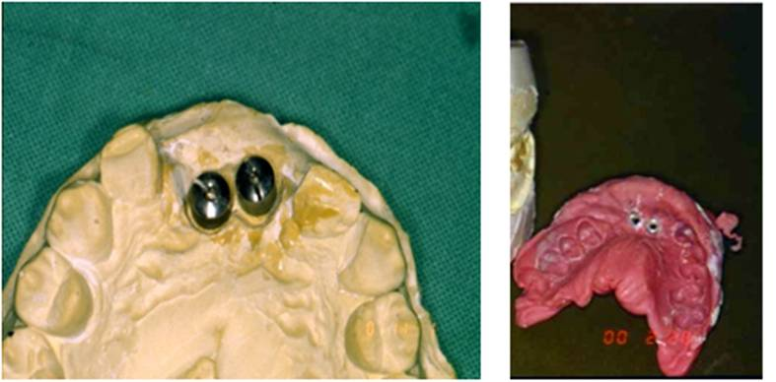
Fig. 1 Implantes en posicion inadecuada

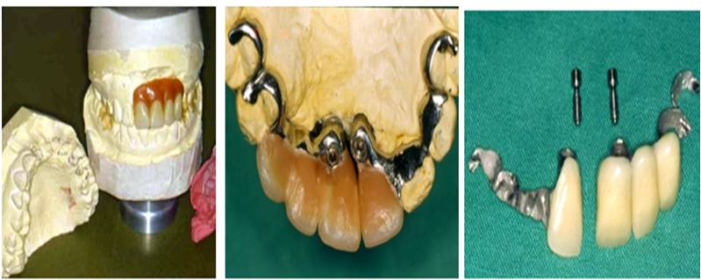
Fig. 2 Caso encerado dividido en la linea media con estructura metaleica apoyada en dientes remanentes
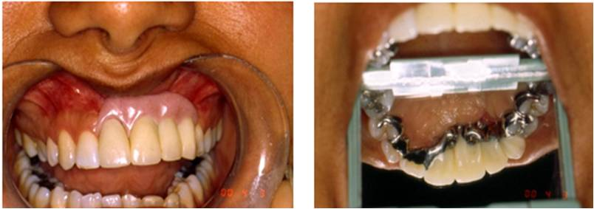
Fig. 3 Caso terminado terminado en boca

Caso 2
Paciente masculino de 78 años de edad, al que se le colocaron 6 implantes,4 en la región de molares superiores derechos y 2 también el lado derecho pero en la región mandibular . En este caso no se logró la oseointegración de 3 de los implantes, quedando solo 2 maxilares, los mas posteriores y 1 mandibular, el mas mesial. Los maxilares, al no osteointegrarse se cayeron solos y el mandibular hubo que sacarlo por la gran pérdida ósea sufrida sobre las superficie del implante.
Debemos de anotar que el paciente, bastante mayor sufre de cardiopatías y toma anticoagulantes desde hace muchos años.
Después de un análisis por parte del equipo multidisciplinario sobre la calidad de oseointegración de los 2 implantes superiores y del inferior que quedaron en boca, se tomo la decisión de rehabilitar al paciente con un puente fijo desde el canino contralateral hasta la brecha edente en el maxilar y coronas individuales del lado derecho, rehabilitando hasta el segundo premolar y del lado mandibular izquierdo con puente fijo de tres unidades soportado sobre muñones de coronas completas en 35 y 37. Se utilizaron los implantes como pilares del puente superior, lográndose una buena estética, función y comodidad (figs. 7,8 y 9).

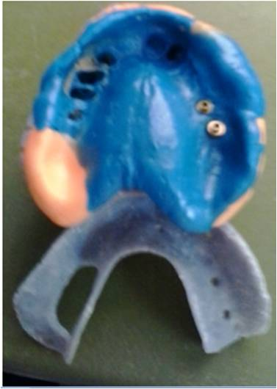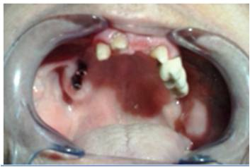
Fig. 7 Perdida de los de los implantes en extremo libre y toma de decisiones
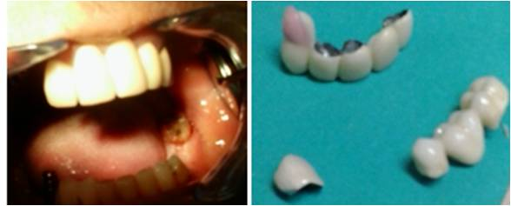
Fig. 8 Provisional superior despues de las preparaciones y puentes terminados para la completa rehabilitacion
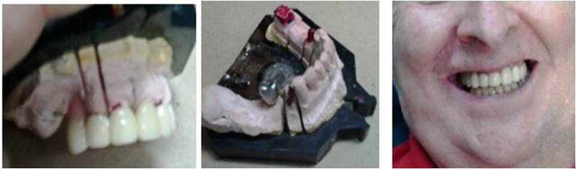
Fig. 9 Muestra de pasos intermedios en sus modelos y caso completamente rehabilitado.
DISCUSIÓN
Nuestra misión es diagnosticar cuidadosamente el problema, comprender claramente las exigencias del paciente, y conseguir la aceptación confiada de nuestras propuestas terapéuticas, para finalmente lograr una recuperación morfuncional y estética satisfactoria, primero para nosotros y después para paciente.^{8;9}
La sustitución de un diente único con implantes, por ejemplo, requiere de un apoyo óseo suficiente y el control de todas las fuerzas que no sean paralelas al eje longitudinal del implante; estas fuerzas pueden hacer peligrar el apoyo óseo óptimo. Se tiene que tener igualmente en cuenta la forma con la que se va a configurar la supra-estructura; es necesario considerar aspectos como conseguir unas buenas condiciones para la higiene bucal, con cepillos interdentales. Se debería asimismo, asegurar el acceso a los tornillos, así como la oclusión dentaria y los puntos de contacto.¹⁰
El caso 1 demuestra lo importante que resulta la evaluación inicial del paciente, una adecuada planificación del tratamiento, siguiendo siempre un enfoque multidisciplinario y sobre todo, el cumplimiento de dicha planificación para el éxito de los resultados, y que la ingeniosidad y empeño de técnicos y protesistas es de suma importancia para la solución de los problemas.^{11,12,13-14}
Los fracasos aparecen rápidamente, y la mayoría ocurren en los primeros 6 meses, antes de su conexión por la expulsión espontánea o durante, constatándose su movilidad.
La mayoría de las veces, después de la retirada del implante y una cicatrización de 6 semanas, es posible recolocar un implante en el lugar adecuado, lo cual se acompaña de éxito, pero no siempre el paciente esta dispuesto a una segunda reintervención o sus condiciones de salud no lo permiten, siendo entonces donde entra a jugar la ingeniosidad de la rehabilitación.
Como se muestra en el caso 2, fracasaron algunos de los implantes colocados en ambos maxilares, que pudo deberse a múltiples causas, sobre todo por mala técnica operatoria, por condiciones óseas inadecuadas en dicha región o por condiciones inherentes a la salud general del paciente como es el caso de este que por cardiopatías, tomaba anticoagulantes por muchos años, siendo esta una de las contraindicaciones, lo cual coincide con lo planteado por algunos autores, al referirse que aunque el sistema utilizado sea oseointegrable, su oseointegración depende de muchos factores y del respeto de los principios enunciados,^{15,16} así como que la colocación de implantes sobre huesos no adecuados, puede conducir también a fracasos, cuando en el momento de la segunda intervención se descubren dehiscencias y fenestraciones óseas,^{17,18,11,10,13} siendo los signos y síntomas más frecuentes de los fracasos: movilidad, radiolucidez periimplantaria, inflamación, supuración, dolor a la percusión, sonido mate (tejido inflamatorio fibroso).
Conclusiones: Se logra rehabilitar morfofuncionalmente a pacientes donde por mala praxis implantológica o por razones propias del paciente, los implantes no quedaron colocados en las zonas o de la forma más apropiada, utilizando técnicas clínicas y de laboratorio que ideadas sobre la práctica diaria surtieron los efectos deseados.

Referencias Bibliográficas.

- Consideraciones básicas en implantología oral, indicaciones, contraindicaciones. Pronóstico, complicaciones y fracasos. Disponible en: http://www.aconted.implantology.com Fecha de acceso abril 2010.
- Generalidades sobre implantes dentales. Disponible en http://www.drlalinde.com/implantes_dentales/generalidades.htm Fecha de acceso abril 2005.
- Cuesta Julián. Implantología Estética.2006. Prótesis sobre implante. Disponible en http://www.odontocat.com/protimplantsca.htm Fecha de acceso abril 2005.
- Peñarrocha M, Oltra MJ, Sanchís JM. Conceptos generales de implantología. En: Peñarrocha M. Implantología oral. Barcelona: Ars Médica; 2006:3-18.
- Lemus Cruz LM, Almagro Urrutia Z, León Castell C Revista habanera de Ciencias Médicas v.8 n.4 Ciudad de La Habana oct.-nov. 2009. Origen y evolución de los implantes dentales.
- JC Vanegas AcostaI; NS Landínez ParraII; DA Garzón-AlvaradoIII Mecanobiología de la interface hueso-implante dental Mechanobiology of bone-dental implant interphase. Rev Cubana Estomatol v.47 n.1 Ciudad de La Habana ene.-mar. 2010
- Monzón Trujillo, D; Martínez Brito, I; Rodríguez Sarduy, R; Piña Rodríguez, JJ; Pérez Mír, EA. Injertos óseos en implantología oral. Rev. medica electron; 36(4), jul.-ago. 2014
8. Implantes dentarios [en Internet]. 2004? [citado 13 jun 2006]: [aprox. 5 p.]. Disponible en: http://perso.wanadoo.es/e/cgarcima/implantesdentarios.htm
9. Block Michael S. Atlas en color de cirugía implantológica dental. Madrid: Editorial Médica Panamericana; 2003.
10. Albrektsson T, Wennerberg A. The impact of oral implants. Past and future, 1996-2042. J Can Dent Assoc 2005;71:327.
11. Cacciacane OT. Bases para el tratamiento implanto-protésico. Buenos Aires: Infomed; 2003.
12. Suñé J. Ortodoncia, cirugía ortognática e implantologia, prótesis, periodoncia, dentistería. Rev Maxillaris Act Sector Dent 2003;VI(55):36-42.

13. Serena E. Manejo de un caso clínico. Treinta y siete años de evolución de un caso. Odontología general, endodoncia. En: Manual Básico de Implantologia. http://www.Expodental.ifema.es/ferias/expodental/default.html
14. Campos BL, et al. Coordinación y enfoque multidisciplinar de un caso complejo. Rev del Ilustre Consejo General de Colegios de Odontólogos y Estomatólogos de España 2006;11(11):95-103.
15. Esam M, Baraka O. Principles of prosthodontic implants. El Cairo: Al-Azhar University; 2001.
16. Mangano C, Ripamonti U, Montini S, Mangano F, Superfici biometriche e osteointegrazione: Studio su primati non umani. Italian Oral Surg 2005;4(2):9-17.
17. Implantes dentarios [en Internet]. 2004? [citado 13 jun 2006]: [aprox. 5 p.]. Disponible en: http://perso.wanadoo.es/e/cgarcima/implantesdentarios.htm
18. Manual S.E.P.A. de Periodoncia y terapéutica de los implantes. Barcelona: Editorial Médica Panamericana; 2005.

